

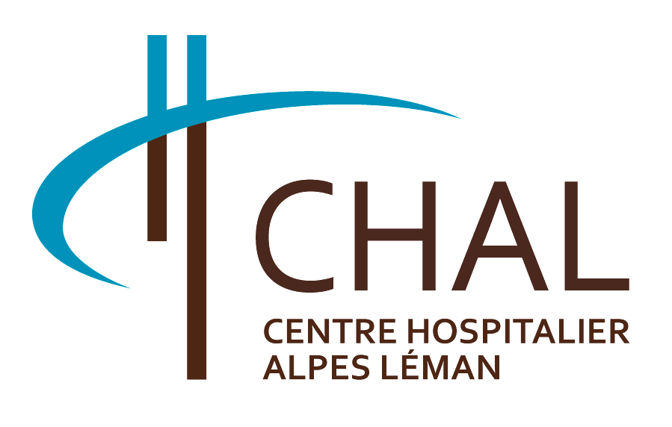

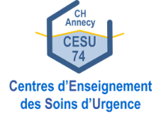

Centre Hospitalier Alpes Léman CESU 74 – Antenne Annemasse 558 route de Findrol 74130 CONTAMINE SUR ARVE Site d’Ambilly -GHT Léman Mont Blanc
Dossier suivi par : Isabelle DEWAELE Mail : afgsu@ch-alpes-leman.fr Tel : 04 50 82 26 03
Responsable qualité de l’organisme Site d’Ambilly GHT Léman Mont Blanc Mail : amora@ch-alpes-leman.fr
SIRET n°26740084400085 Formation continue n° 8474031674

TARIFS AFGSU 2027
CESU 74

FGSU niveau 1- 2 journées (formation initiale) 330 euros
Réactualisation FGSU niveau 1 -1 journée 165 euros
FGSU niveau 2 – 3 journées (formation initiale) 495 euros
Réactualisation FGSU niveau 2 – 1 journée 165 euros
AFGSU niveau 1 et 2 pour institut de formation 200 euros
(IFSI,IFAS,IFAP, BTSA) par apprenant

